今天抽空阅读了一下HashMap的源码，发现了一篇很好的博客，在此基础上增加了自己的理解，记录下来方便以后查看。
1:概述
希望在看完博客后知道如下几点内容：
什么时候会使用HashMap？他有什么特点？
你知道HashMap的工作原理吗？
你知道get和put的原理吗？equals()和hashCode()的都有什么作用？
你知道hash的实现吗？为什么要这样实现？
如果HashMap的大小超过了负载因子(load factor)定义的容量，怎么办？
先看一下HashMap如何使用：
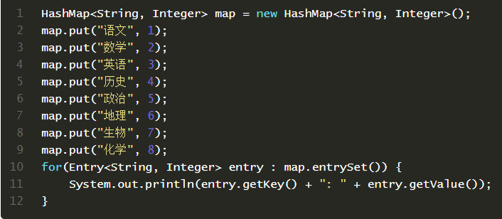
运行结果：
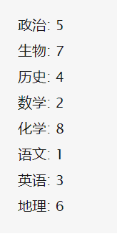
发生了什么呢？（发现遍历输出是无序的）下面是一个大致的结构，希望我们对HashMap的结构有一个感性的认识：
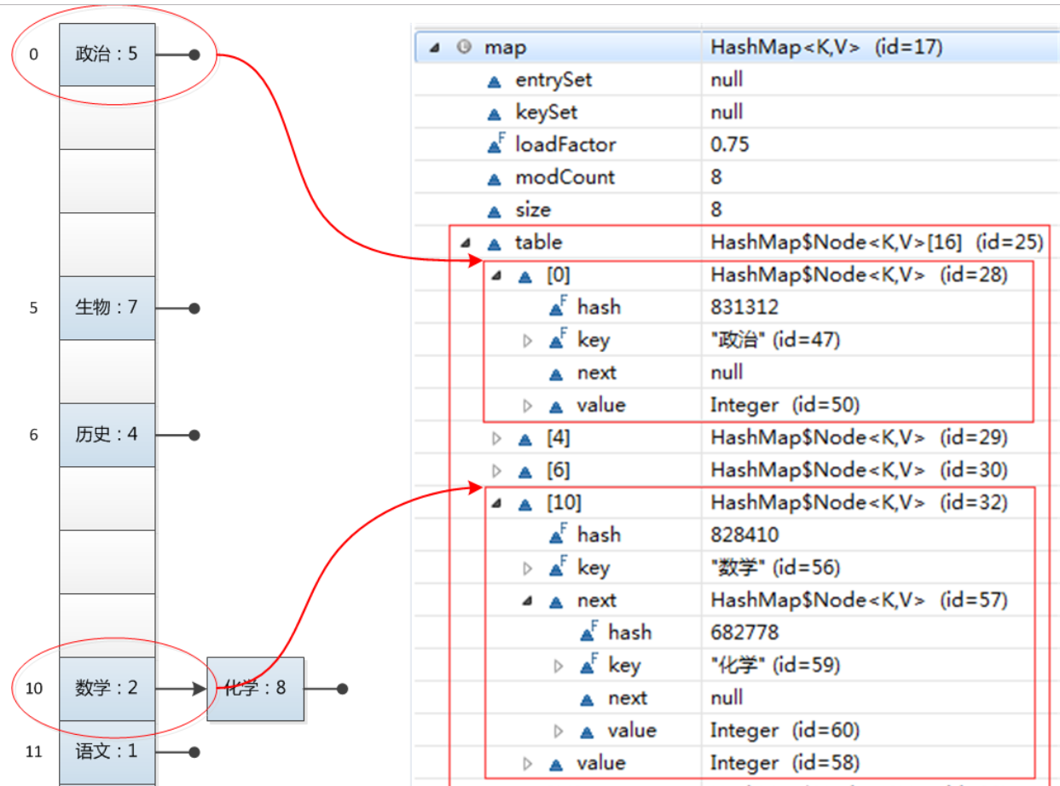
在官方文档中是这样描述HashMap的：
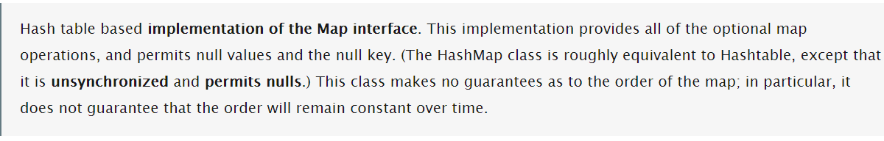

几个关键字：基于Map接口实现、允许null键/值、非同步、不保证有序(比如插入的顺序)、也不保证序不随时间变化。
2：几个重要的参数（Eclipse下按ctrl+o可查看）
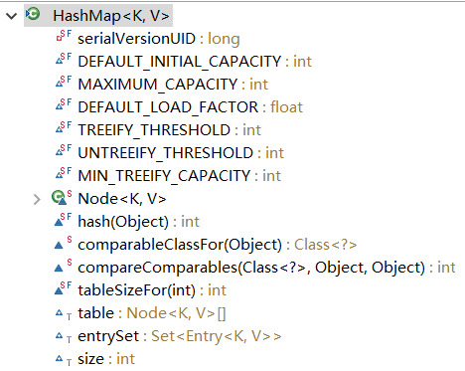
挑重要的讲，HashMap底层是用一个table数组实现的，将节点用Node内部类封装，Capacity就是buckets的数目，Load factor就是buckets填满程度的最大比例，
如果对迭代性能要求很高的话不要把capacity设置过大，也不要把load factor设置过小。当bucket填充的数目（即hashmap中元素的个数）大于capacity*load factor时就需要调整buckets的数目为当前的2倍。
3：重要函数的实现
pute函数的思路（这个函数最重要）：
（1）对key的hashCode()做hash，然后再计算index;
（2）如果没碰撞直接放到bucket里；
（3）如果碰撞了，以链表的形式存在buckets后；
（4）如果碰撞导致链表过长(大于等于TREEIFY_THRESHOLD)，就把链表转换成红黑树；
（5）如果节点已经存在就替换old value(保证key的唯一性)
（6）如果bucket满了(超过load factor*current capacity)，就要resize。
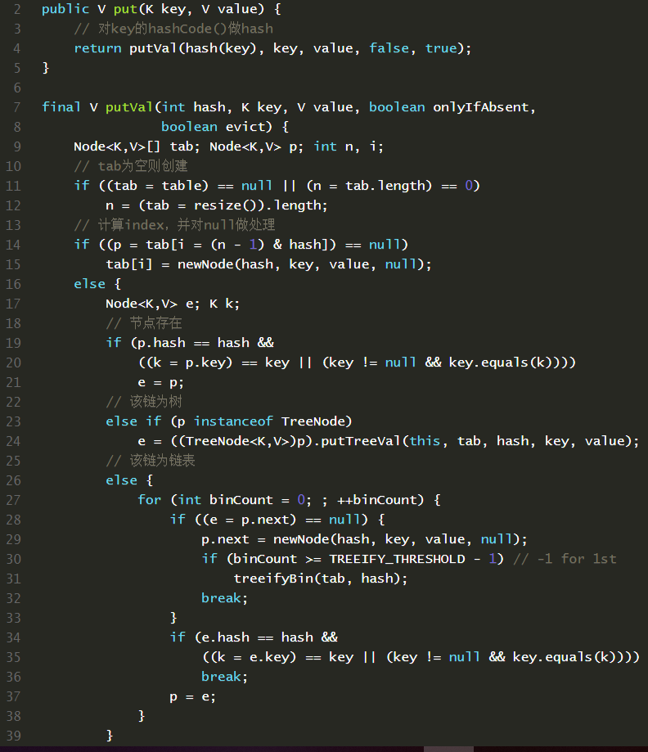
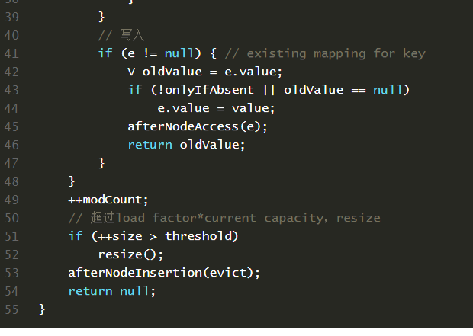
4:get函数的实现
（1）bucket里的第一个节点，直接命中；
（2）如果有冲突，则通过key.equals(k)去查找对应的entry
（3）若为树，则在树中通过key.equals(k)查找，O(logn)；
（4）若为链表，则在链表中通过key.equals(k)查找，O(n)。
具体代码的实现如下：
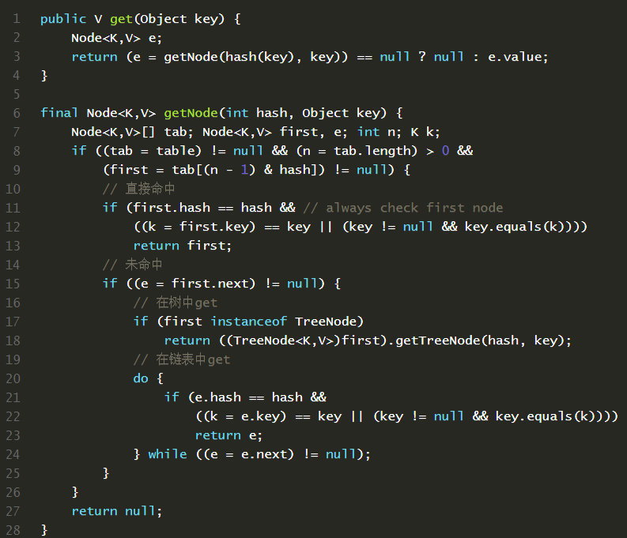
5：hash函数的实现
在get和put的过程中，计算下标时，先对hashCode进行hash操作，然后再通过hash值进一步计算下标，如下图所示：
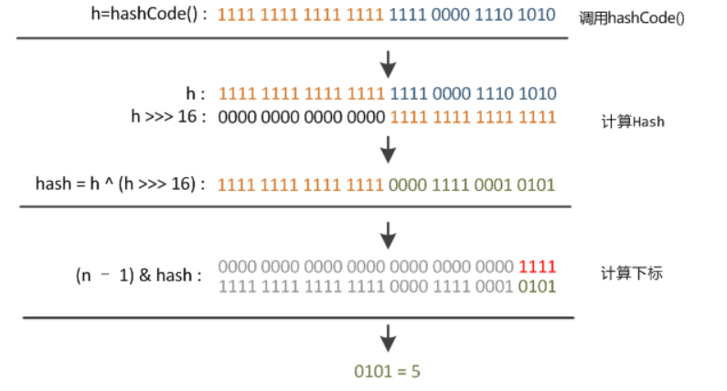
在对hashCode()计算hash时具体实现是这样的：
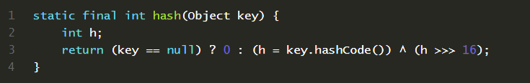
可以看到这个函数大概的作用就是：高16bit不变，低16bit和高16bit做了一个异或。其中代码注释是这样写的：
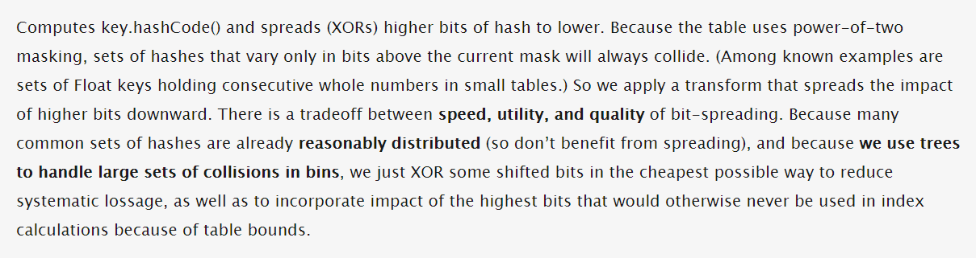
在设计hash函数时，因为目前的table长度n为2的幂，而计算下标的时候，是这样实现的(使用&位操作，而非%求余)：
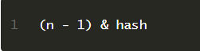
设计者认为这方法很容易发生碰撞。为什么这么说呢？不妨思考一下，在n - 1为15(0x1111)时，其实散列真正生效的只是低4bit的有效位，当然容易碰撞了。

因此，设计者想了一个顾全大局的方法(综合考虑了速度、作用、质量)，就是把高16bit和低16bit异或了一下。设计者还解释到因为现在大多数的hashCode的分布已经很不错了，就算是发生了碰撞也用O(logn)的tree去做了。仅仅异或一下，既减少了系统的开销，也不会造成的因为高位没有参与下标的计算(table长度比较小时)，从而引起的碰撞。

如果还是产生了频繁的碰撞，会发生什么问题呢？作者注释说，他们使用树来处理频繁的碰撞(we use trees to handle large sets of collisions in bins)，在JEP-180中，描述了这个问题：
首先根据hashCode()做hash，然后确定bucket的index；
如果bucket的节点的key不是我们需要的，则通过keys.equals()在链中找。
在Java 8之前的实现中是用链表解决冲突的，在产生碰撞的情况下，进行get时，两步的时间复杂度是O(1)+O(n)。因此，当碰撞很厉害的时候n很大，O(n)的速度显然是影响速度的。

因此在Java 8中，利用红黑树替换链表，这样复杂度就变成了O(1)+O(logn)了，这样在n很大的时候，能够比较理想的解决这个问题。
6：resize函数的实现
当put时，如果发现目前的bucket占用程度已经超过了Load Factor所希望的比例，那么就会发生resize。在resize的过程，简单的说就是把bucket扩充为2倍，之后重新计算index，把节点再放到新的bucket中。resize的注释是这样描述的：
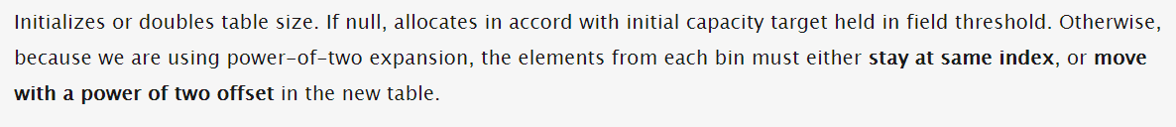
大致意思就是说，当超过限制的时候会resize，然而又因为我们使用的是2次幂的扩展(指长度扩为原来2倍)，所以，元素的位置要么是在原位置，要么是在原位置再移动2次幂的位置。

怎么理解呢？例如我们从16扩展为32时，具体的变化如下所示：
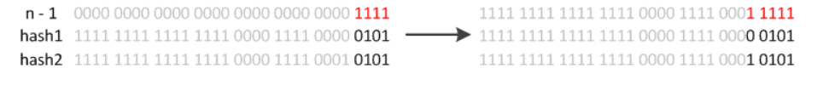
因此元素在重新计算hash之后，因为n变为2倍，那么n-1的mask范围在高位多1bit(红色)，因此新的index就会发生这样的变化：
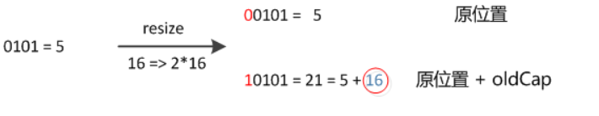
因此，我们在扩充HashMap的时候，不需要重新计算hash，只需要看看原来的hash值新增的那个bit是1还是0就好了，是0的话索引没变，是1的话索引变成“原索引+oldCap”。可以看看下图为16扩充为32的resize示意图：

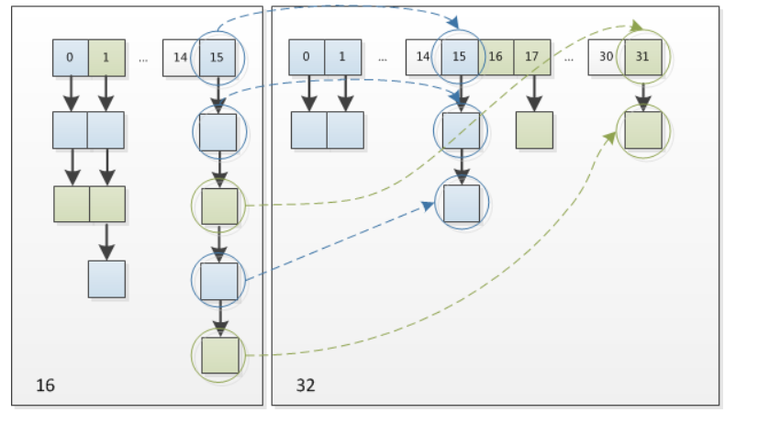
这个设计确实非常的巧妙，既省去了重新计算hash值的时间，而且同时，由于新增的1bit是0还是1可以认为是随机的，因此resize的过程，均匀的把之前的冲突的节点分散到新的bucket了。
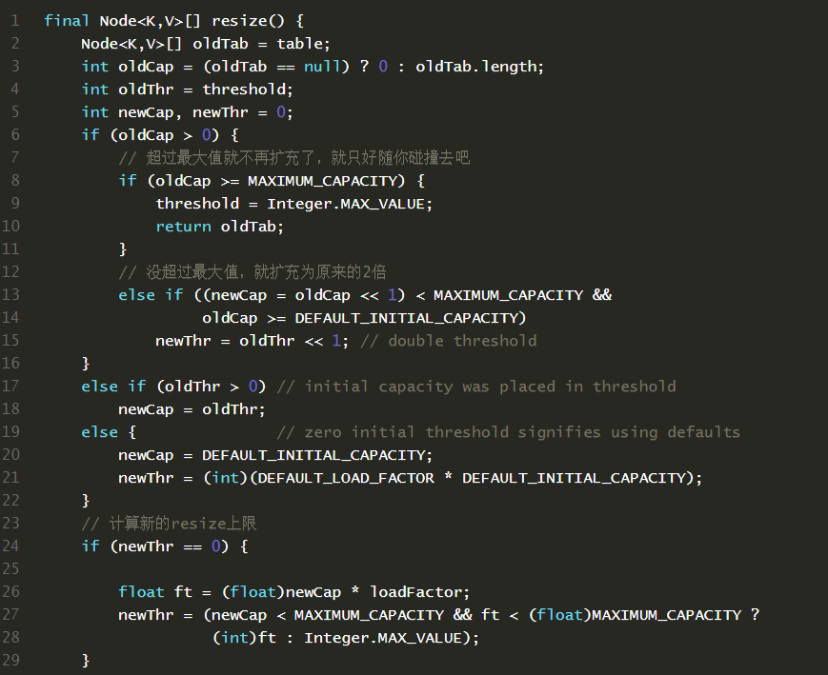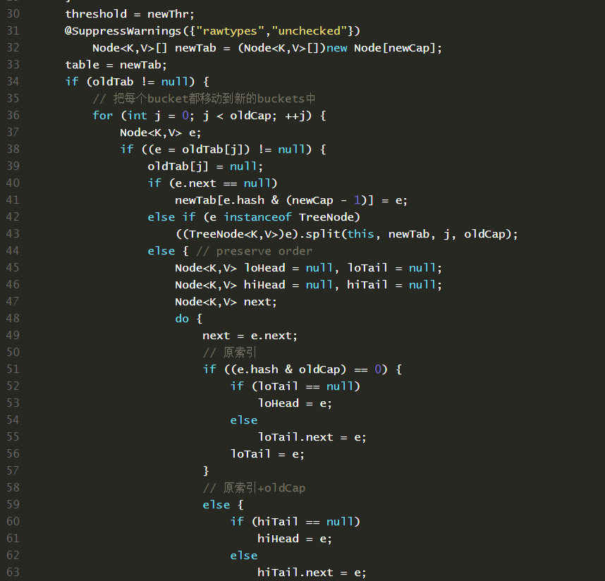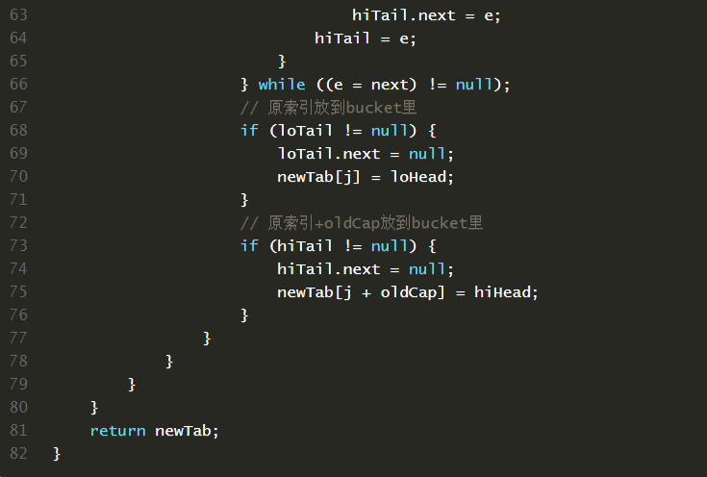
7总结:
我们现在可以回答开始的几个问题，加深对HashMap的理解：

1. 什么时候会使用HashMap？他有什么特点？
是基于Map接口的实现，存储键值对时，它可以接收null的键值，是非同步的，HashMap存储着Entry(hash, key, value, next)对象。

2. 你知道HashMap的工作原理吗？
通过hash的方法，通过put和get存储和获取对象。存储对象时，我们将K/V传给put方法时，它调用hashCode计算hash从而得到bucket位置，进一步存储，HashMap会根据当前bucket的占用情况自动调整容量(超过Load Facotr则resize为原来的2倍)。获取对象时，我们将K传给get，它调用hashCode计算hash从而得到bucket位置，并进一步调用equals()方法确定键值对。如果发生碰撞的时候，Hashmap通过链表将产生碰撞冲突的元素组织起来，在Java 8中，如果一个bucket中碰撞冲突的元素超过某个限制(默认是8)，则使用红黑树来替换链表，从而提高速度。

3. 你知道get和put的原理吗？equals()和hashCode()的都有什么作用？
通过对key的hashCode()进行hashing，并计算下标( n-1 & hash)，从而获得buckets的位置。如果产生碰撞，则利用key.equals()方法去链表或树中去查找对应的节点

4. 你知道hash的实现吗？为什么要这样实现？
在Java 1.8的实现中，是通过hashCode()的高16位异或低16位实现的：(h = k.hashCode()) ^ (h >>> 16)，主要是从速度、功效、质量来考虑的，这么做可以在bucket的n比较小的时候，也能保证考虑到高低bit都参与到hash的计算中，同时不会有太大的开销。

5. 如果HashMap的大小超过了负载因子(load factor)定义的容量，怎么办？
如果超过了负载因子(默认0.75)，则会重新resize一个原来长度两倍的HashMap，并且重新调用hash方法。
关于Java集合的小抄中是这样描述的：
以Entry[]数组实现的哈希桶数组，用Key的哈希值取模桶数组的大小可得到数组下标。插入元素时，如果两条Key落在同一个桶（比如哈希值1和17取模16后都属于第一个哈希桶），我们称之为哈希冲突。JDK的做法是链表法，Entry用一个next属性实现多个Entry以单向链表存放。查找哈希值为17的key时，先定位到哈希桶，然后链表遍历桶里所有元素，逐个比较其Hash值然后key值。在JDK8里，新增默认为8的阈值，当一个桶里的Entry超过閥值，就不以单向链表而以红黑树来存放以加快Key的查找速度。当然，最好还是桶里只有一个元素，不用去比较。所以默认当Entry数量达到桶数量的75%时，哈希冲突已比较严重，就会成倍扩容桶数组，并重新分配所有原来的Entry。扩容成本不低，所以也最好有个预估值。
取模用与操作（hash & （arrayLength-1））会比较快，所以数组的大小永远是2的N次方， 你随便给一个初始值比如17会转为32。默认第一次放入元素时的初始值是16。iterator（）时顺着哈希桶数组来遍历，看起来是个乱序。

